МБУ «РДК Ачхой-Мартановского муниципального района»
Отчет за март 2024г.

Количество клубных муниципальных учреждений – 10
из них клубы - 0
-Проведено массовых мероприятий – 104, (с начала года – 278);
-Проведено культурно - досуговых мероприятий – 32, (с начала года – 73);
-Информационно-просветительских мероприятий – 72, (205);
-Количество посетителей мероприятий – 10435, (24369).

Социально-значимые культурные мероприятия (знаменательные даты, фестивали, конкурсы, премьеры, выставки), акции и юбилейные даты.

Количество мероприятий –32
Посещение – 5431
7 марта в Ачхой-Мартановском районном доме культуры и в сельских домах культуры были проведены праздничные мероприятия, посвященные Международному женскому дню. Творческий коллектив дома культуры и участники клубных формирований порадовали зрителей своей праздничной концертной программой, которая состояла из зажигательных танцев и песен. На мероприятии звучали самые трогательные поздравления и стихи для милых дам.
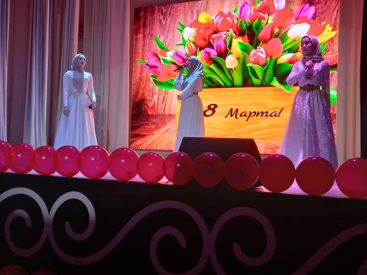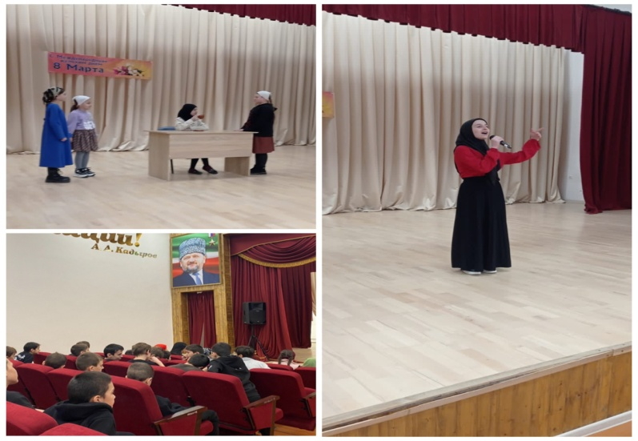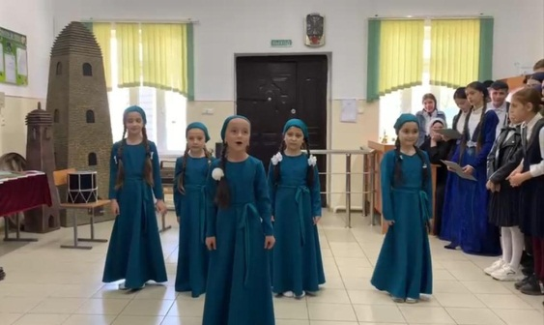
22 марта ко Дню Конституции Чеченской Республики были проведены праздничные мероприятия. На мероприятиях выступили талантливые участники клубных формирований дома культуры. В программе концерта были представлены народные песни и танцы, а также современные композиции, отражающие богатую культуру и историю чеченского народа.
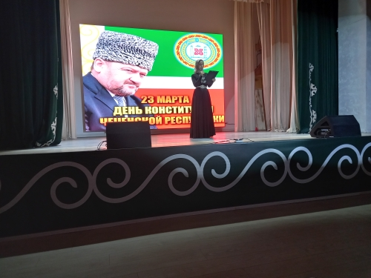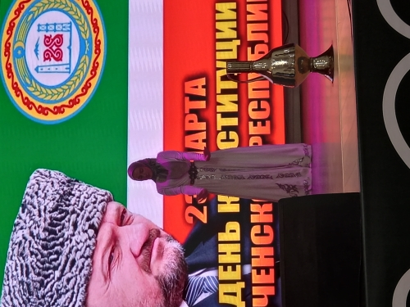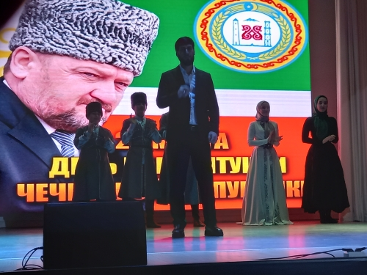
По Единой Концепции духовно-нравственного воспитания и развития подрастающего поколения
Количество мероприятий –14
Посещение - 807
В марте в сельских домах культуры и в районном доме культуры были проведены беседы, турниры, информационные часы, направленные на духовно-нравственное воспитание молодежи. Участники бесед обсуждали традиционные ценности, которые лежат в основе чеченской семьи. В Доме культуры с. Закан-Юрт состоялся турнир по шашкам: «Спорт вместо вредных привычек». Соревнования проходили в дружественной и спортивной атмосфере. Турнир был организован в рамках программы по противодействию вредным привычкам и пропаганде здорового образа жизни.
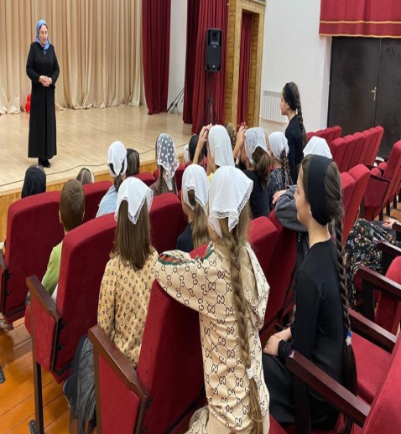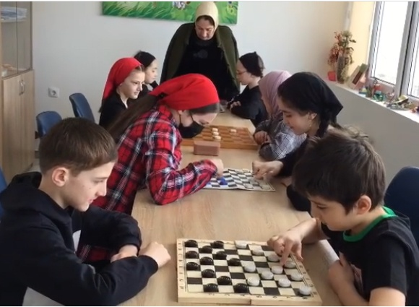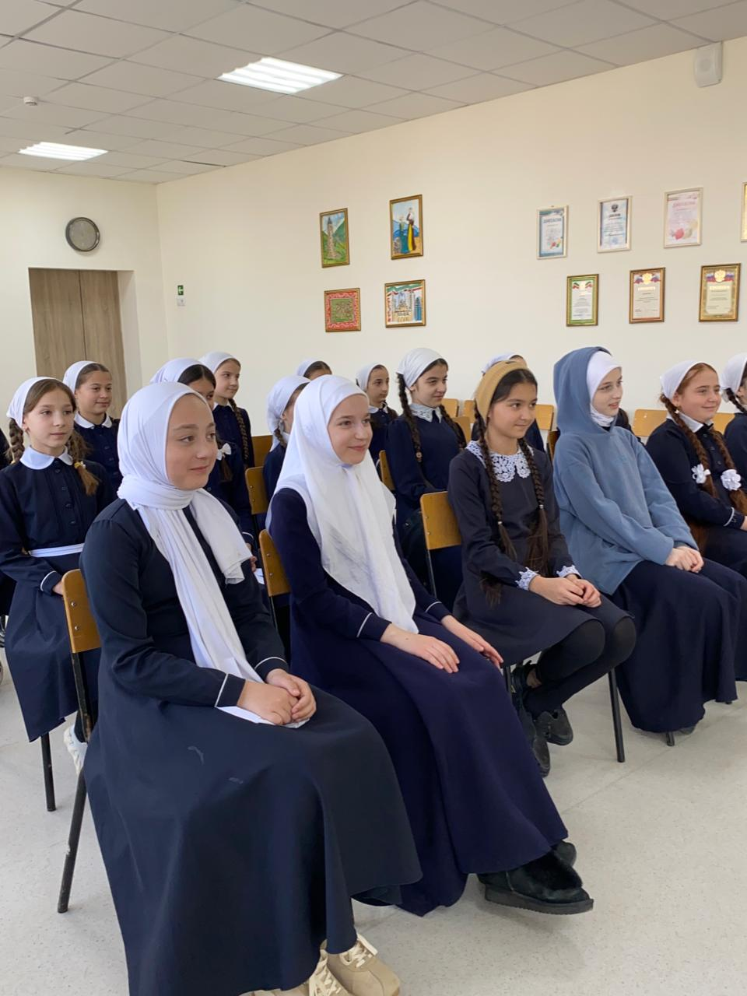
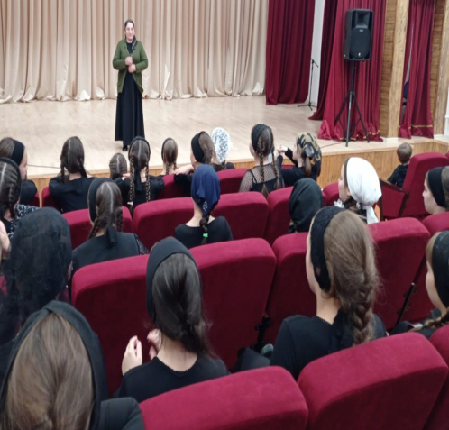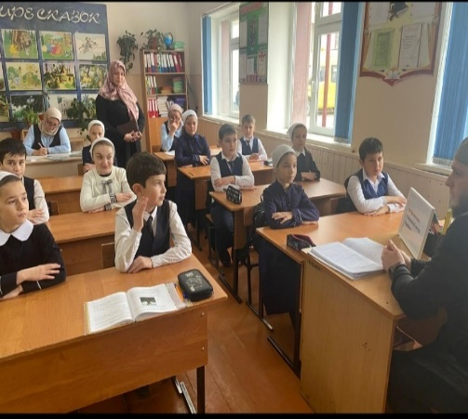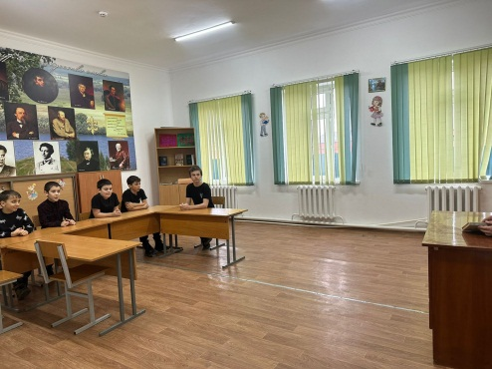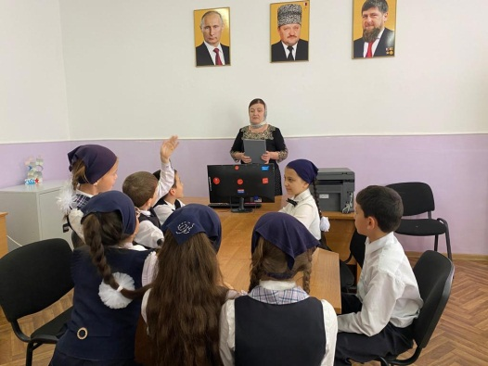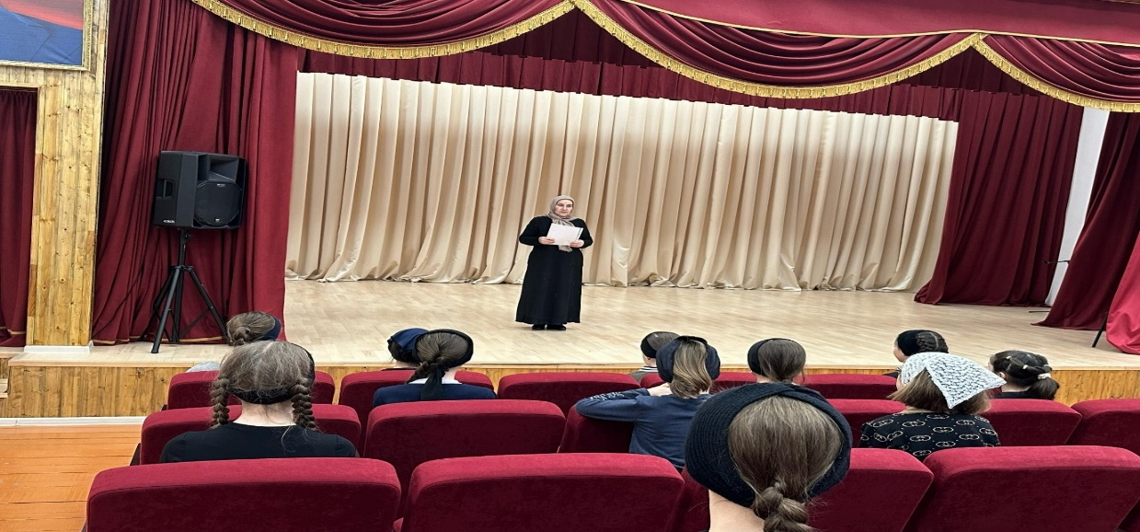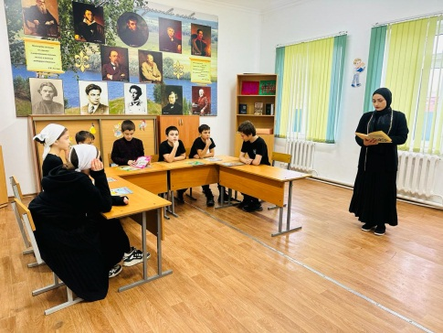
Профилактика правонарушений несовершеннолетних
Количество мероприятий – 11
Посещение - 971
По профилактике правонарушений несовершеннолетних проведены дискуссии, беседы, встречи. В СДК с. Янди проведена дискуссия на тему: «Досуг несовершеннолетних», на которой обсуждались вопросы, связанные с досугом несовершеннолетних.

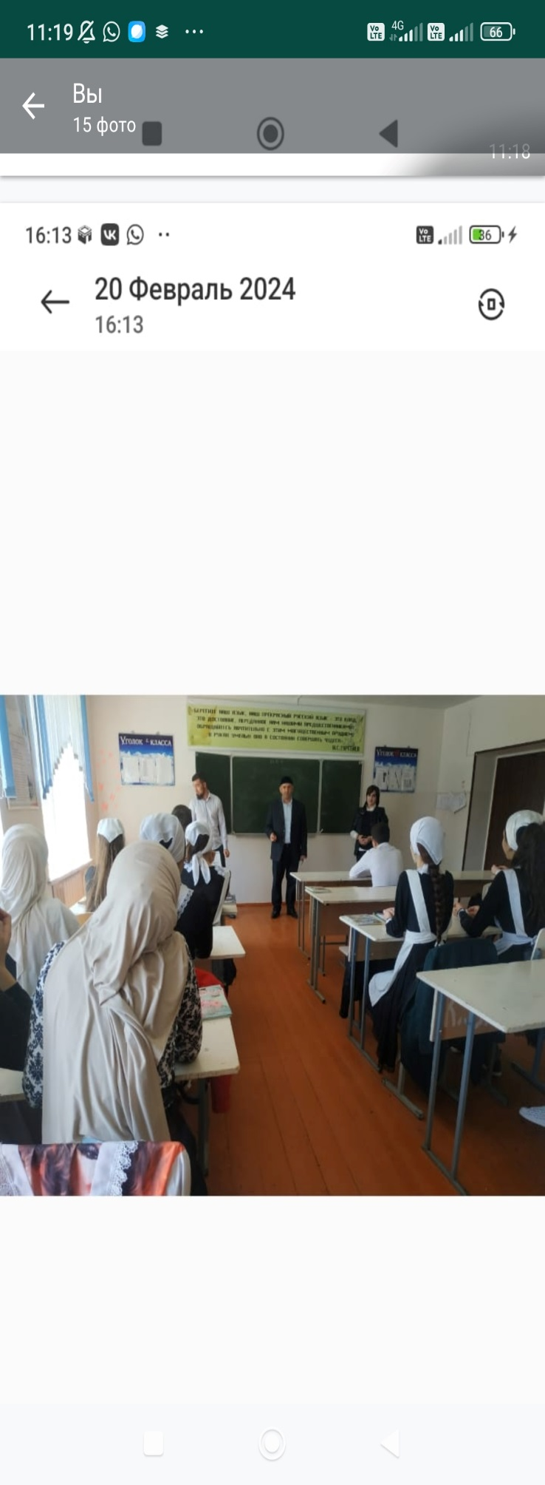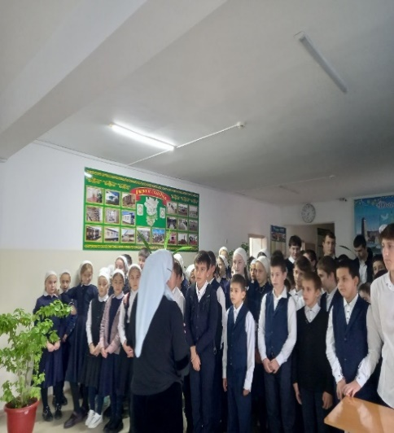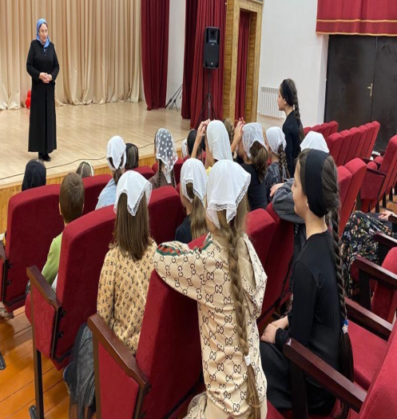

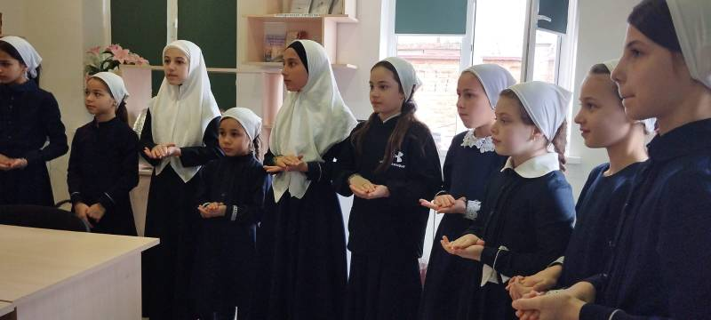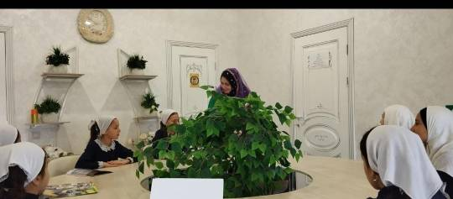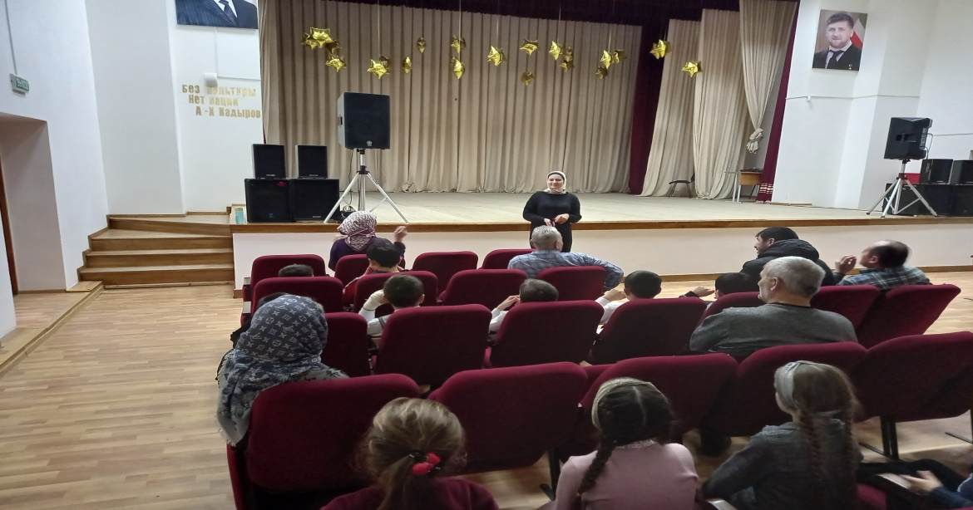
По патриотическому воспитанию молодежи
Количество мероприятий – 1
Посещение - 9
В СДК с. Янди проведен круглый стол о патриотизме в наше время на тему: «Патриотические идеалы современной молодежи: вопросы и ответы». Беседа способствовала формированию системы взглядов, поведения, развитию патриотических чувств, воспитанию сознательной любви к Родине.
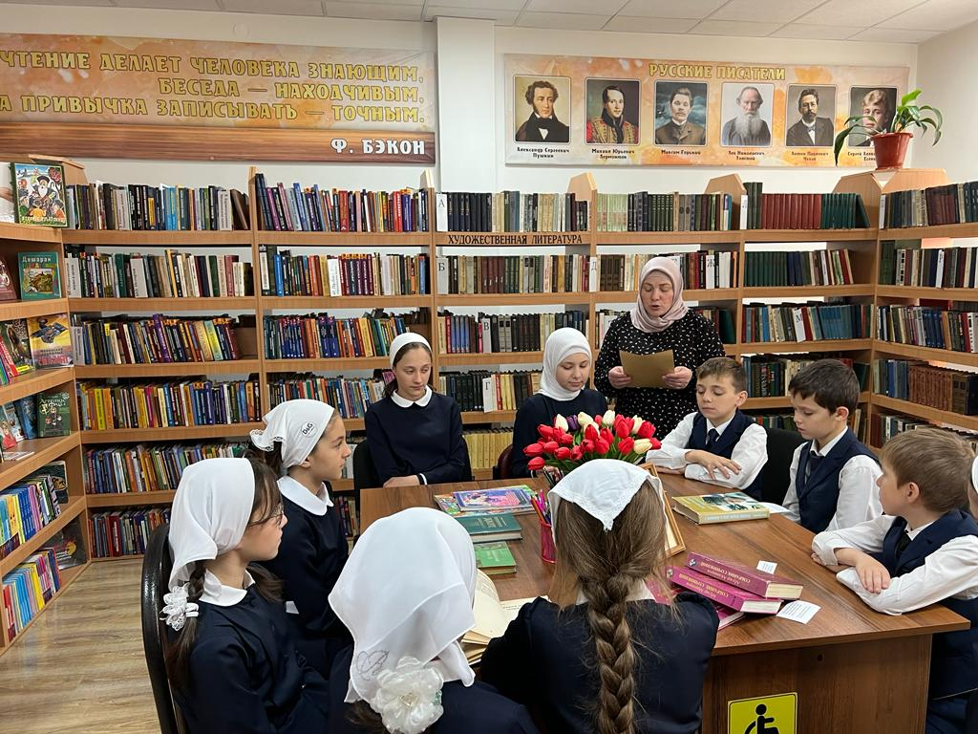
Профилактика здорового образа жизни, профилактика наркомании и
социально-значимых заболеваний
Количество мероприятий –12
Посещение - 756
На мероприятиях по профилактике здорового образа жизни, профилактике наркомании и социально-значимых заболеваний, которые проводились в домах культуры были представлены факты, статистика и исследования, с свидетельствующие о серьезности данной проблемы. 11 марта в Доме культуры с. Закан-Юрт состоялся информационный час на тему: «Наркомания – знак беды», где рассказывалось о наркомании и ее отрицательного влияния на общество. В СДК с.Шаами-Юрт 14.03.2024г. провели флешмоб на тему: #Нетнаркомании. Участники флэшмоба постарались донести до детей, что только все вместе, понимая, что каждый наркоман – это трагедия для огромного множества людей, мы можем победить эту беду общими усилиями.

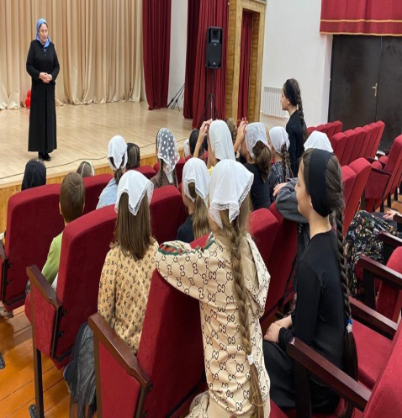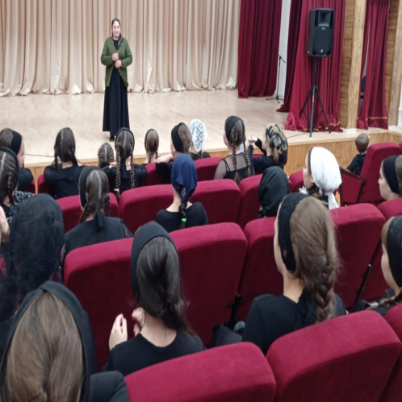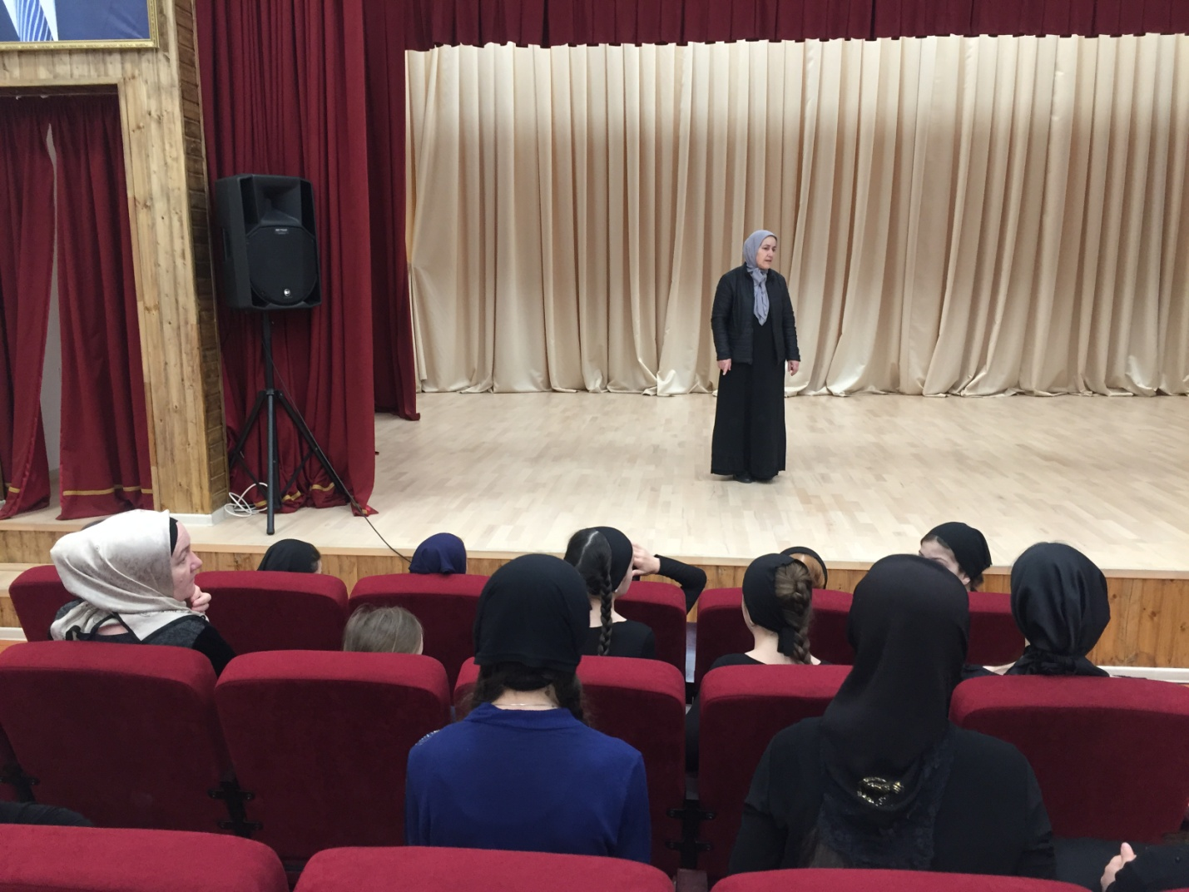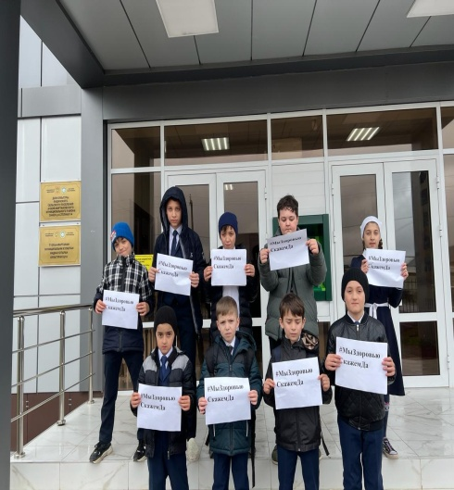
Профилактика дорожно-транспортных происшествий
Количество мероприятий –8
Посещение - 598
В марте 2024 года в сельских домах культуры проведены мероприятия по профилактике дорожно-транспортных происшествий: конкурс рисунков на тему: «Какие мы знаем дорожные знаки», беседы, встречи с представителями ГИБДД. Мероприятия способствовали участникам сформировать у детей системы знаний по ПДД.
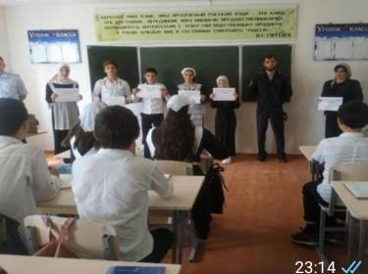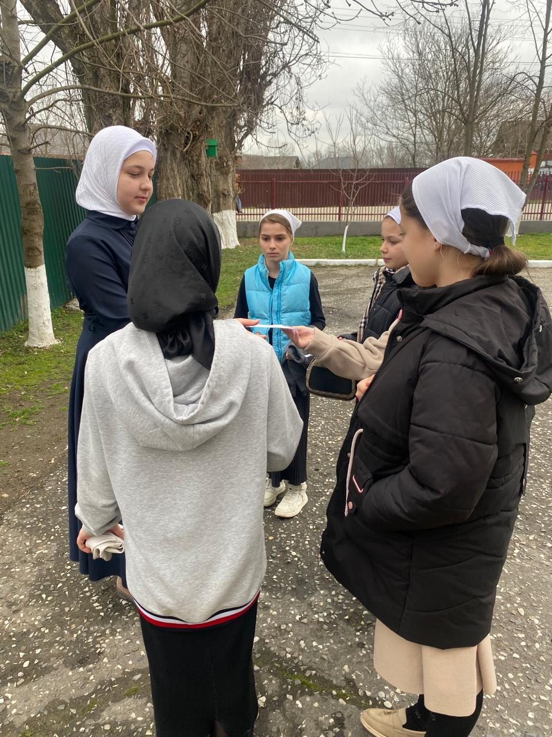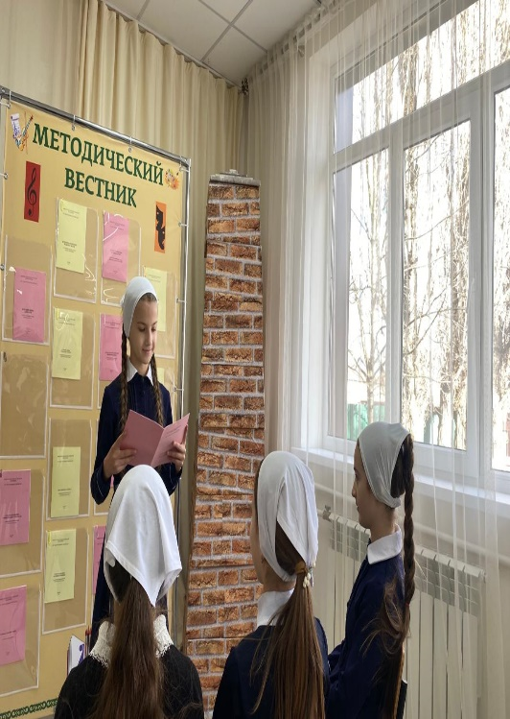

Мероприятия по борьбе коррупцией
Количество мероприятий – 9
Посещение - 605
По борьбе с коррупцией в домах культуры проведены мероприятия, которые помогут детям лучше понять сущность коррупции, ее влияние на общество и способы борьбы с эти явлением. В СДК с. Янди 29 марта проведена викторина на тему: «Скажи коррупции нет». Вопросы помогли участникам викторины лучше понять сущность коррупции, ее влияние на общество и способы борьбы с эти явлением. Викторина стала отличным инструментом для повышения осведомленности и привлечения внимания к проблеме коррупции. Также проведены круглые столы, беседы, встречи.

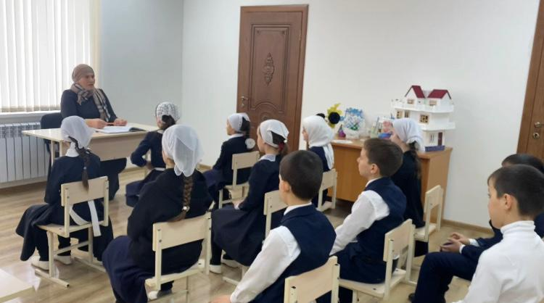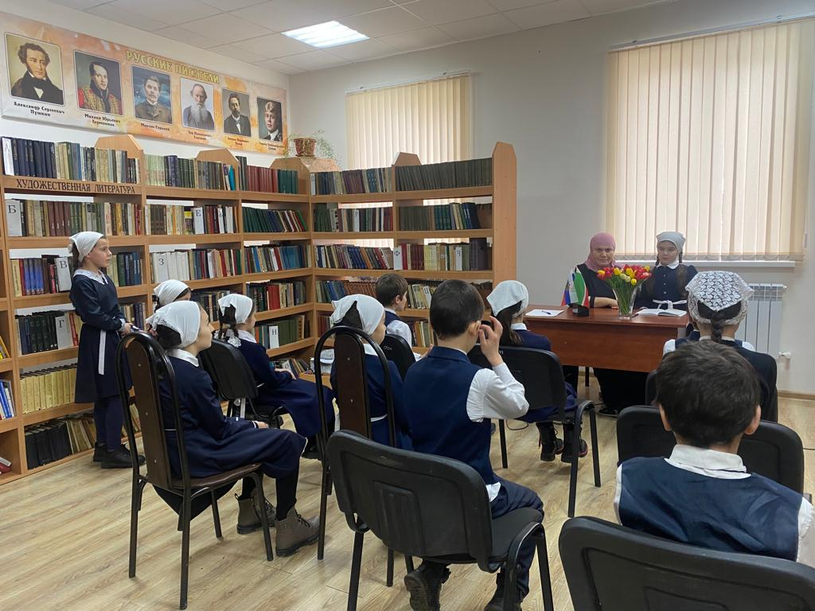
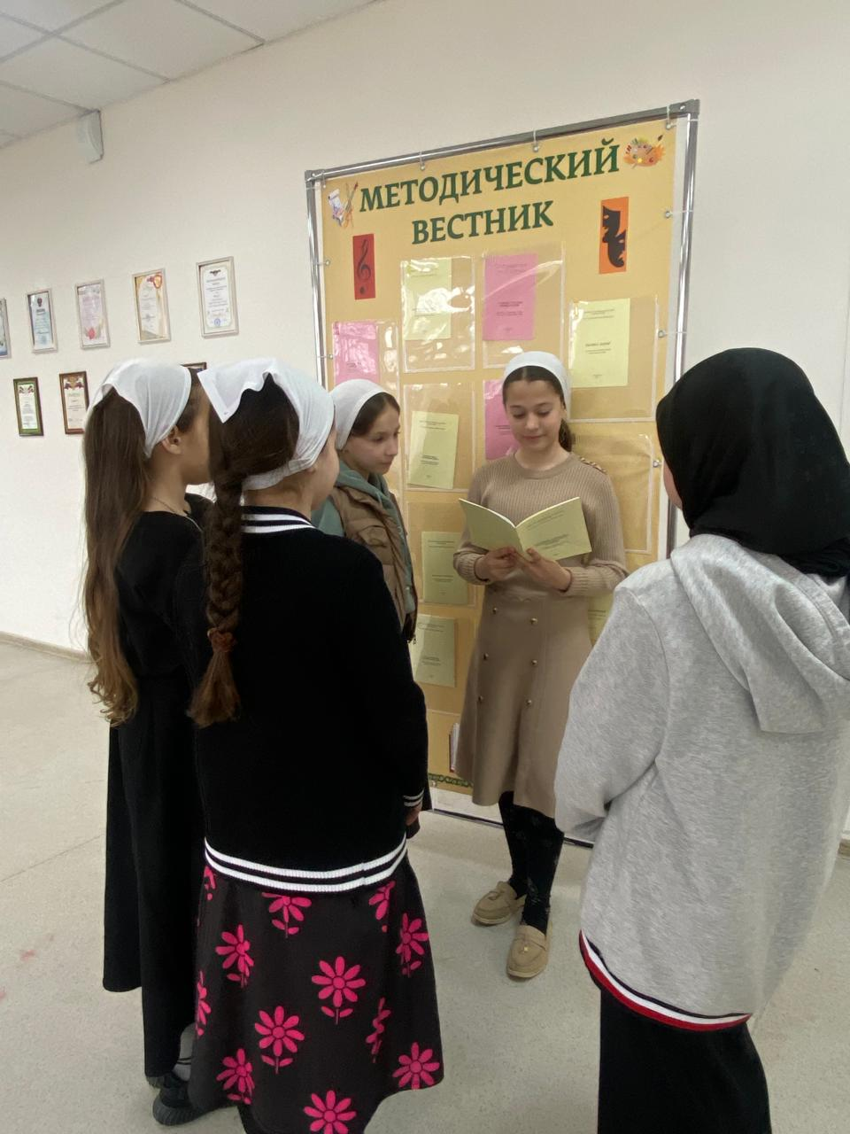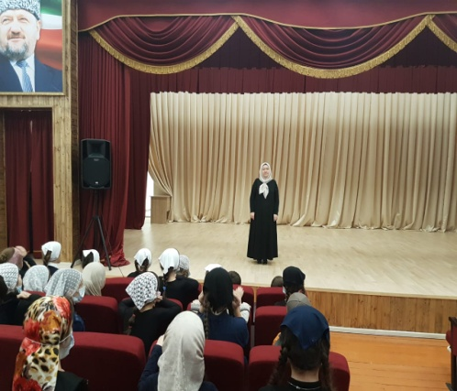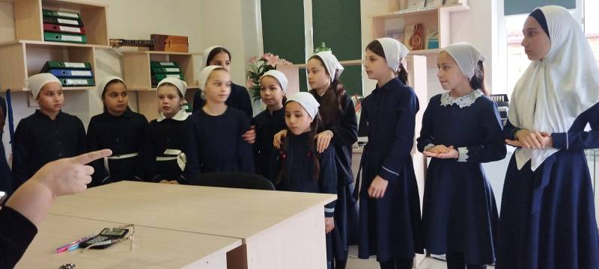

Мероприятие по профилактике экстремизма и терроризма.
Количество мероприятий –12
Посещение - 751
Проведены мероприятия: флэшмоб, беседы, круглые столы по профилактике экстремизма и терроризма. На мероприятиях рассказывалось о вреде терроризма для общества и необходимости бороться с ним. На мероприятиях показывали фотографии и видео, отображающих страшные последствия террористических актов.
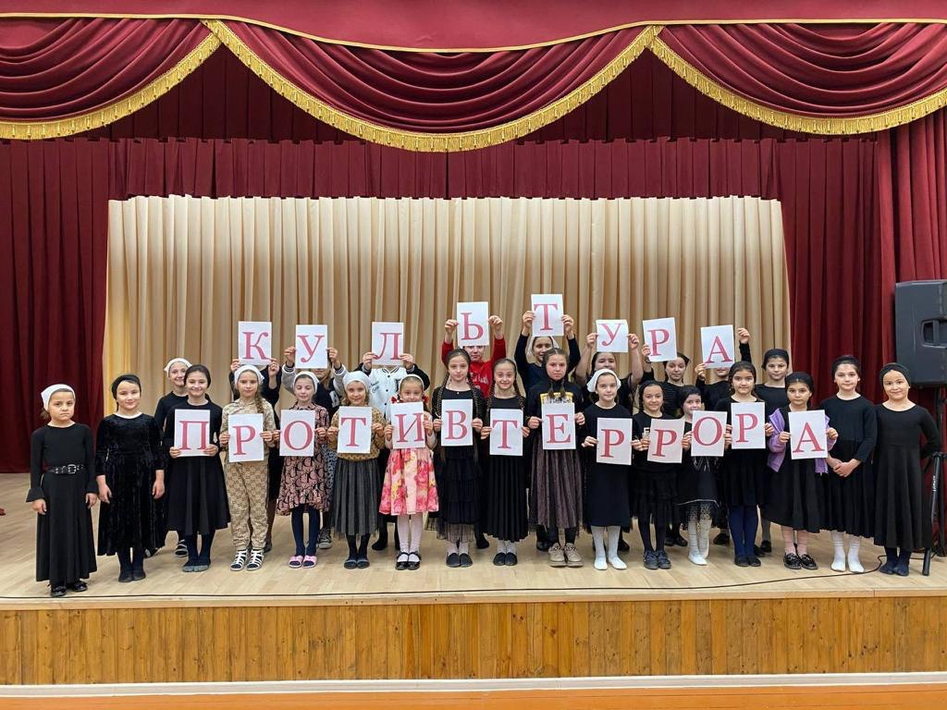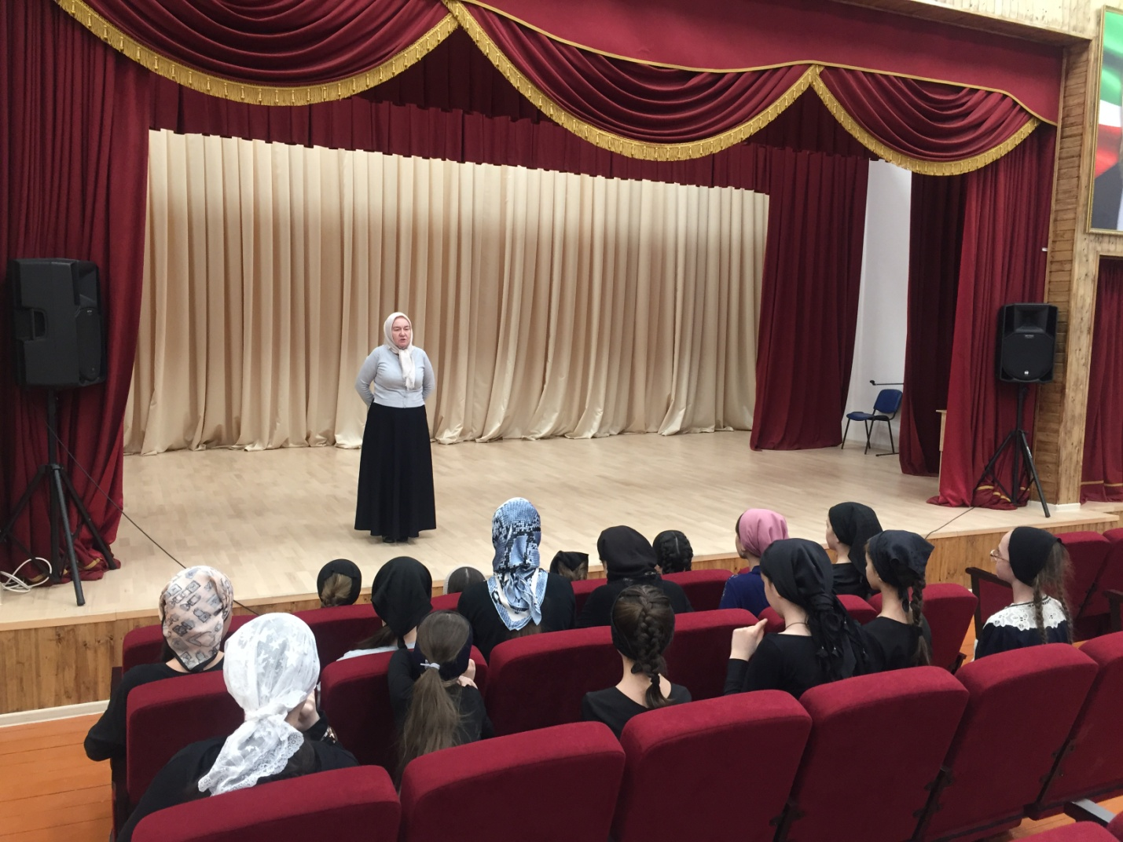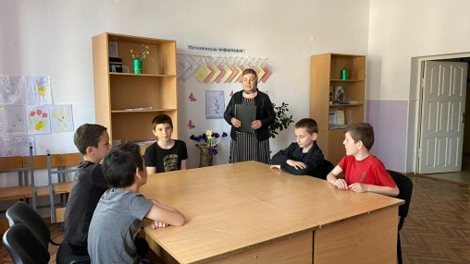

Мероприятия по работе
с детьми с ограниченными возможностями здоровья
Количество мероприятий –8
Посещение - 307
Работники домов культуры мероприятия проводили мероприятия для детей с ОВЗ; проводили беседы с участниками клубных формирований «Спешите делать добрые дела». На мероприятиях участникам рассказывали о ценности добра и пожелали ребятам, чтобы они сами делали добро по отношению к окружающим. Коллектив СДК с. Янди 27.03.2024г., выехал на дом к одной из семьи села имеющей ребенка с ОВЗ для беседы « К добрым с добром». Суть беседы была в том ,что этот малыш особенный и является носителем доброты.
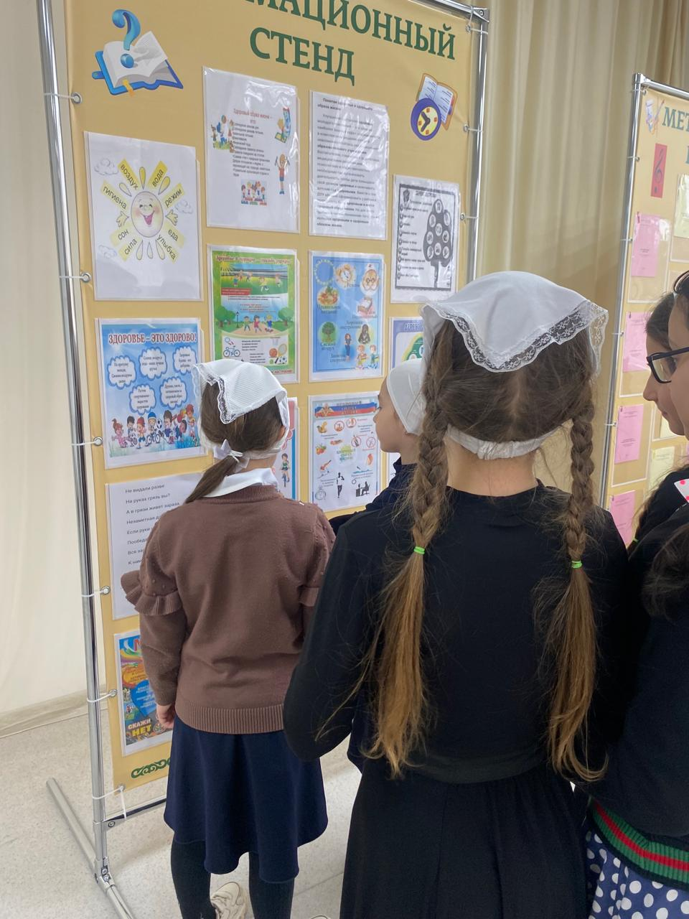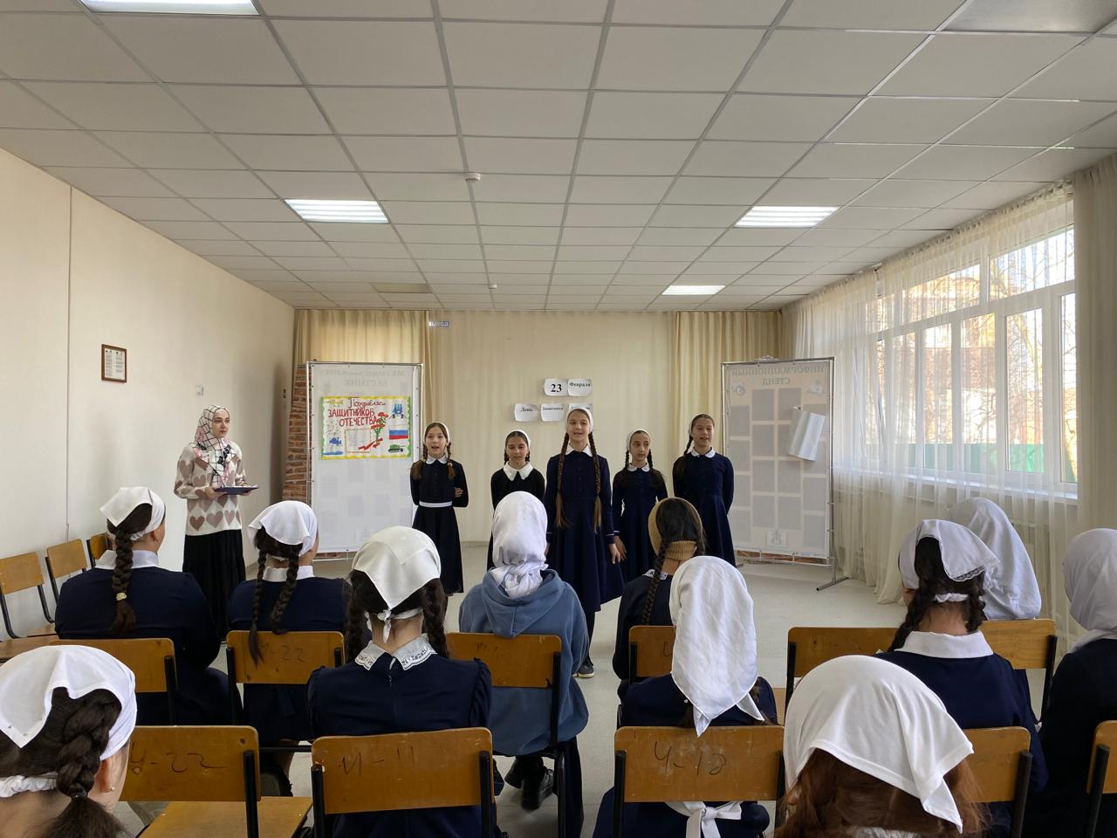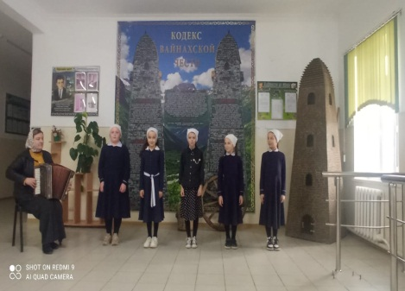
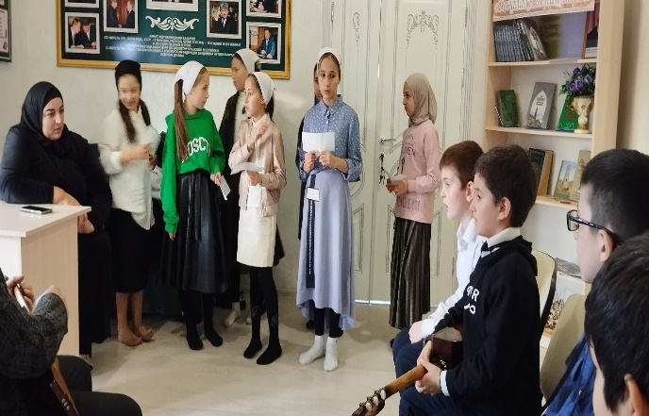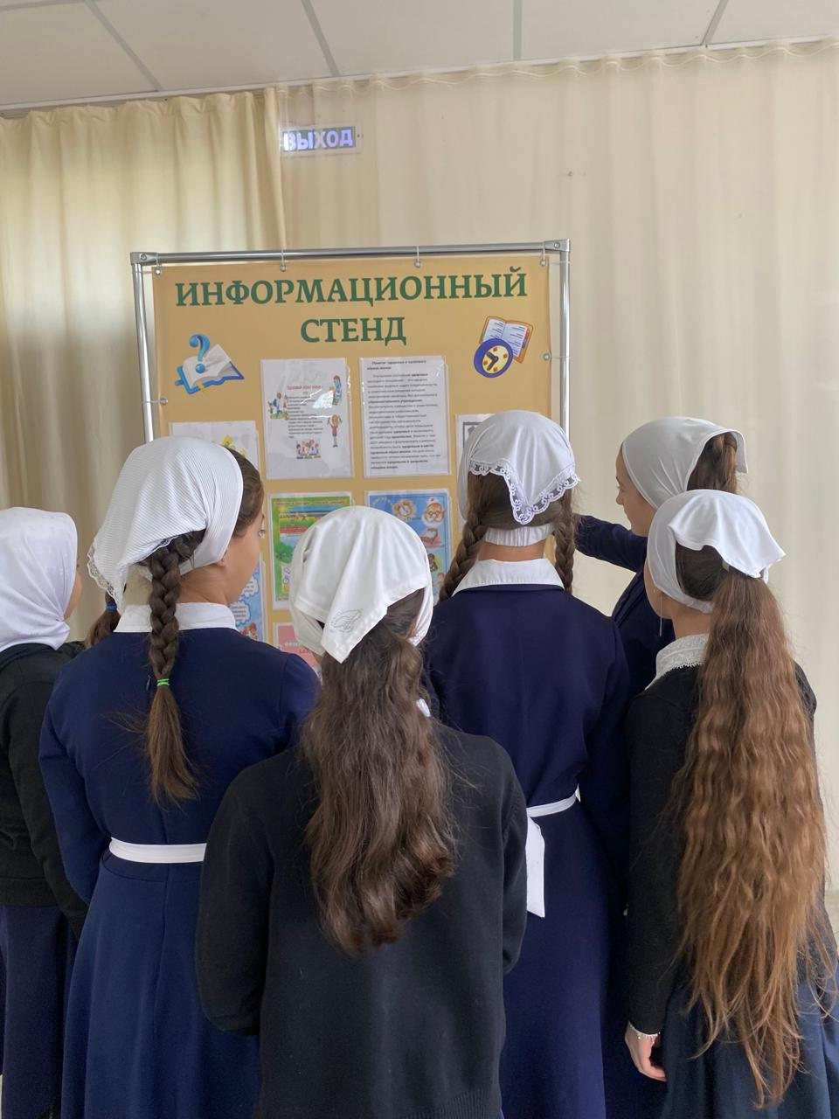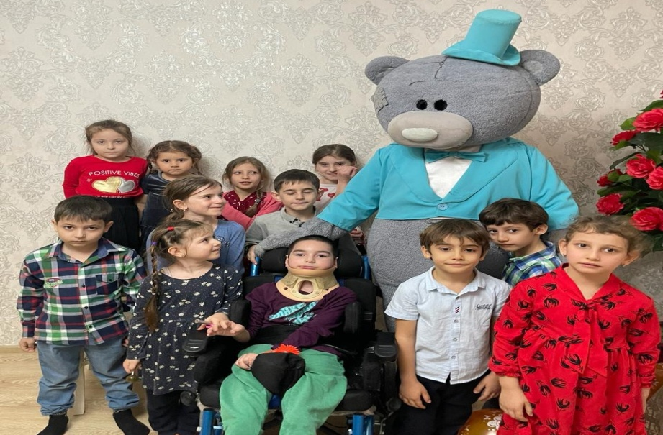

Иные направления (указать какие)
Кол-во мероприятий 0, кол-во посетителей 0
Краткое содержание
Внеплановые мероприятия
Кол-во мероприятий 0, кол-во посетителей 0

Краткое содержание

В рамках исполнения протокольных поручений Министра культуры ЧР

Ловзар, синкъерам
Кол-во мероприятий 10, кол-во посетителей 280
При проведении мероприятий были соблюдены все установленные правила и нормы поведения на подобных торжествах.
За соблюдением общепринятых правил поведения на подобных мероприятиях следили ответственные за организацию и проведение «Нохчийн ловзар».

Конкурсы
Кол-во мероприятий 0, кол-во посетителей 0
Краткое содержание

Семинары
Кол-во мероприятий 0, кол-во посетителей 0
Краткое содержание

Акции
Кол-во мероприятий 0, кол-во посетителей 0

Краткое содержание

Проведение республиканских и региональных мероприятий
Кол-во мероприятий 0, кол-во посетителей 0
Краткое содержание

Участие в региональных и международных мероприятиях за
пределами Чеченской Республики
Кол-во мероприятий 0, кол-во посетителей 0

Краткое содержание

Участие в региональных и международных мероприятия,
проводимые в Чеченской Республике
Кол-во мероприятий 0, кол-во посетителей 0
Краткое содержание

Достижения за отчетный период.
Кол-во мероприятий 0, кол-во посетителей 0
Краткое содержание

МБУ «ЦБС Ачхой-Мартановского муниципальногот района»

Отчёт за март 2024 г.
Количество муниципальных библиотек - 14
- книжный фонд муниципальных библиотек составляет - 100851экз.
- количество зарегистрированных читателей - 4177 , (с начала года – 11458);
- количество посещений библиотек – 17366, (с начала года – 43204);
- проведено массовых мероприятий – 119 , (с начала года - 265);
- их посетило – 1389 чел., (с начала года - 3540 чел.).
Социально-значимые культурные мероприятия (знаменательные даты, фестивали, конкурсы, премьеры, выставки), акции и юбилейные
Кол-во мероприятий 9 , кол-во посетителей _118

К дню 8-ое марта
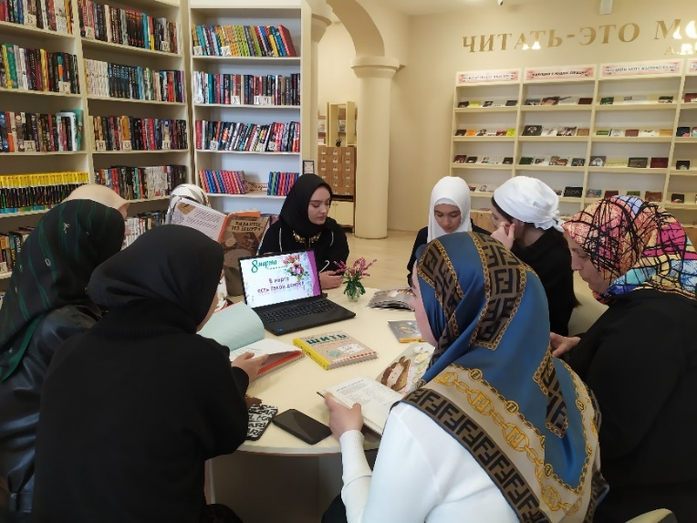
Библиотечные посиделки «В марте есть такой денек» - ЦРБ
В преддверии самого прекрасного весеннего праздника – 8 Марта – в библиотеке прошло мероприятие - библиотечные посиделки «В марте есть такой денек». В рамках мероприятия участницы смогли пообщаться друг с другом, поучаствовать в викторинах, прочитать полюбившиеся им стихи, просмотреть книги по кулинарии, рукоделию и секретах женской красоты, а также послушать свои любимые песни. Завершилось мероприятие поздравительным видеороликом.
Присутствовало 15 ч.

По Единой Концепции духовно-нравственного воспитания и развития подрастающего поколения

Кол-во мероприятий 3__, кол-во посетителей 37_
К Году семьи:
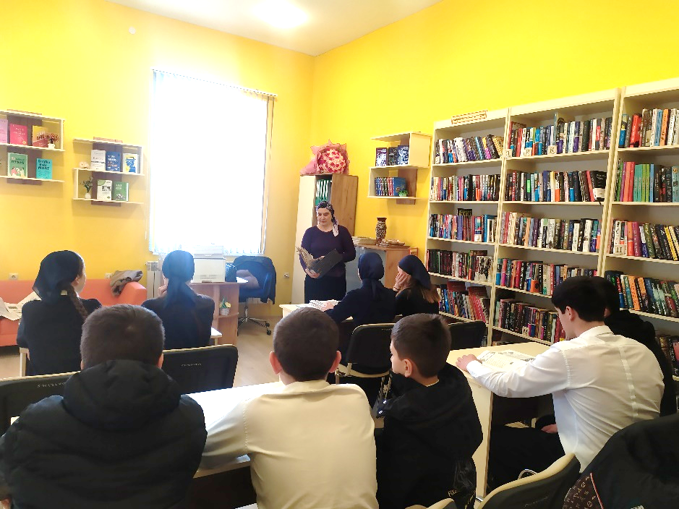
Беседа: «Ислам и семейные отношения» - ЦРБ
В рамках Года семьи со старшеклассниками проведена беседа «Ислам и семейные отношения».
Ведущая мероприятия библиотекарь А.Бибулатова рассказала ребятам о том, какую роль занимает семья в жизни каждого человека, что является основой благополучия семьи, о семейных ценностях в чеченском обществе, о взаимоотношениях со старшими, с родителями.
Участники мероприятия поделились тем, как они помогают родителям по дому. Это очень важно, ведь семья – это и забота о близких людях.
Цель: формировать бережное отношение к семейным ценностям, добрые уважительные отношения, способствующие сплочению семьи; привлечение посетителей в библиотеку.
Присутствовало 14 ч.

К священному месяцу Рамадан:
«Рамадан – месяц добра и благоденствия» - час духовной информации
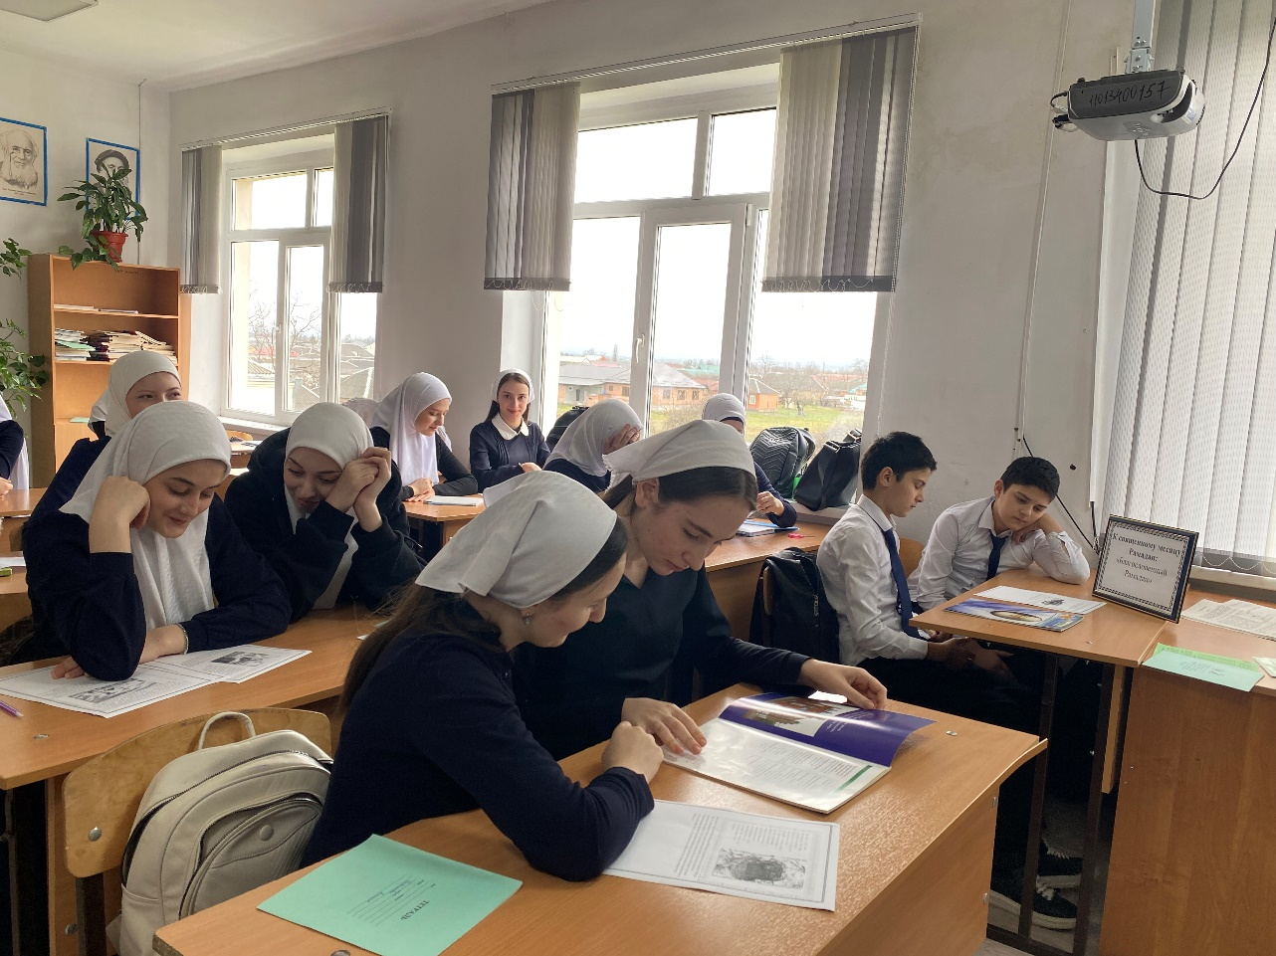
15 марта в 14:00 часов в филиале №6, с.Янди проведен час духовной информации. В ходе мероприятия были рассмотрены следующие вопросы:
1.Смысл и значение Рамадана для мусульман;
2.Основные обряды и практики, связанные с постом в Рамадане.
3.Духовные аспекты месяца Рамадан, такие как молитва, милосердие, благотворительность. Участники духовного часа приняли активное участие в обсуждении темы. Задавали вопросы и делились своими впечатлениями. Были представлены истории из жизни пророка Мухаммада (с.а.в.), а также примеры благотворительных акций, проводимых во время Рамадана.
Цель: познакомить участников с особенностями и значимостью Рамадана в исламе, а также обсудить его духовные и социальные аспекты.
В мероприятии участвовало 14 чел.

Профилактика правонарушений несовершеннолетних
Кол-во мероприятий _3_, кол-во посетителей 42
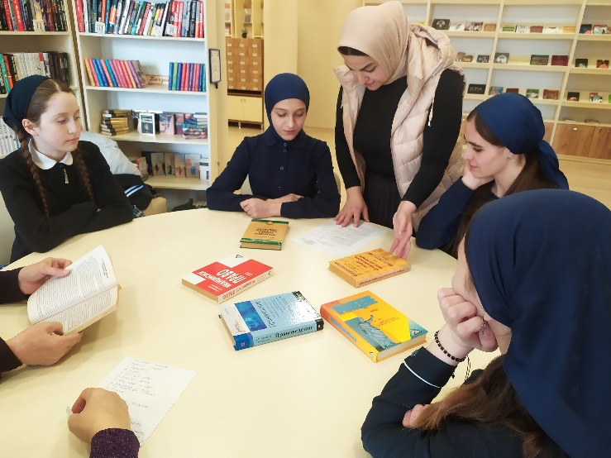
Игра – викторина «Путешествие в страну «ЗАКОНиЯ» - ЦРБ

27.03 - 14.00 ч. В рамках работы по профилактике правонарушений в библиотеке прошла викторина «Путешествие в страну ЗАКОНиЯ».
В ходе мероприятия участники узнали много полезной информации о своих правах, таких как: право на жизнь, семью, бесплатное образование и медицину, отдых, а также на достаточно много других полезных и интересных вещей.
Кроме того, библиотекарь напомнила присутствующим, что помимо прав у них есть и обязанности.
К мероприятию были представлены книги по данной тематики из фонда библиотеки.
Присутствовало 10 ч.

По патриотическому воспитанию молодежи
Кол-во мероприятий 9_, кол-во посетителей 101
Ко дню Конституции:
Беседа «Конституция – основной закон» - филиал№5, с.Давыденко
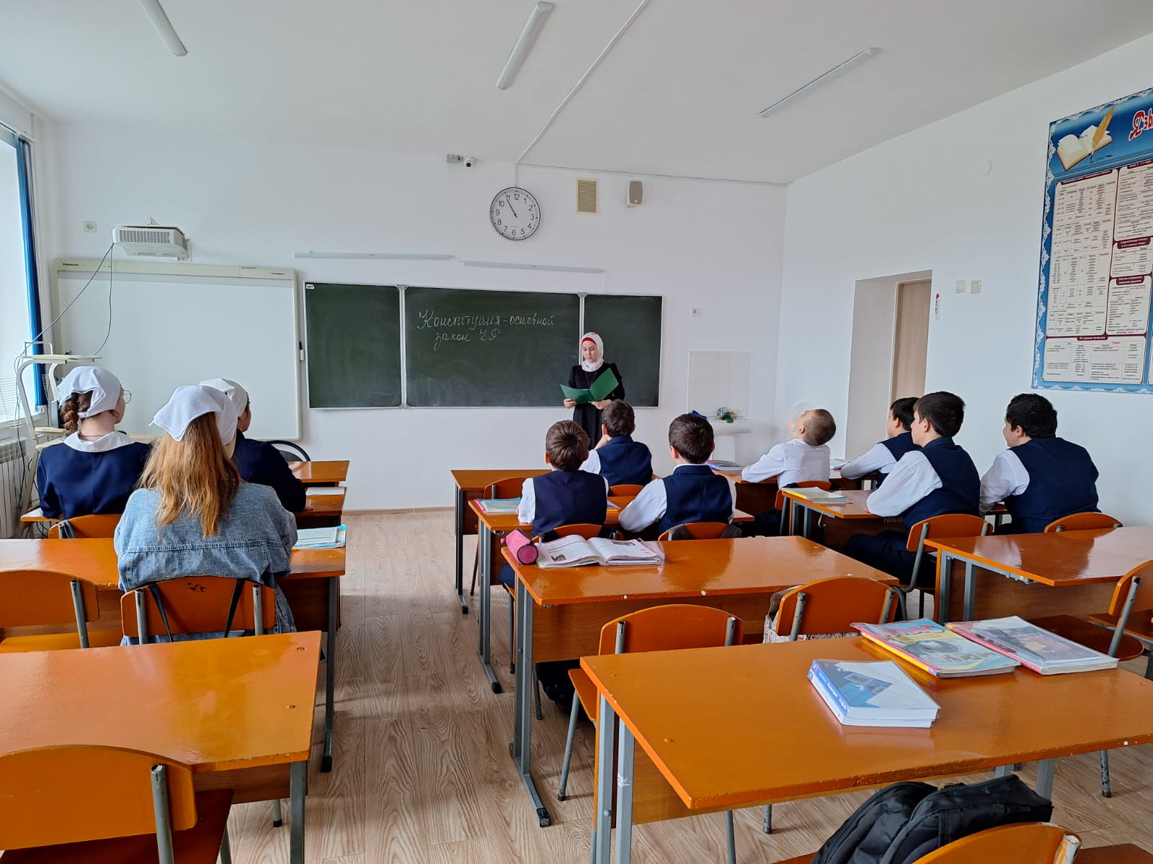
22 марта в 14:00 часов с учащимися старших классов проведена беседа «Конституция – основной закон». В начале беседы было рассказано о том, что такое Конституция, какова ее роль в жизни государства и граждан, почему она является основным законом. Далее были рассмотрены основные принципы, заложенные в Конституции ЧР (разделение властей, права и свободы человека и гражданина и т.д.).
Цель: познакомить с понятием Конституции как основного закона страны, ее значения и основными принципами.
Количество участников – 10 ч.

К году истории:
Познавательный час «Памятники Чечни» - филиал№1, с.Ачхой-Мартан
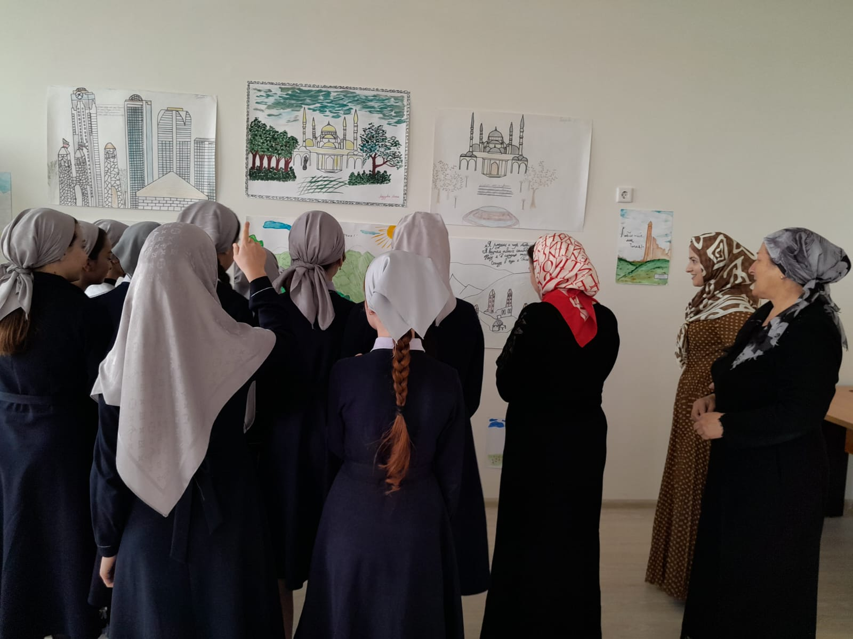
18 марта в 11:00 часов с учащимися старших классов проведен познавательный час: «Памятники Чечни». На мероприятии были представлены фотографии и рисунки, отображающие культурное наследие Чеченской Республики. Кроме того, участникам были показаны древние памятники архитектуры и искусства, которые свидетельствуют о богатстве культуры чеченского народа.
В ходе мероприятия, учащиеся задавали вопросы, которые помогли им лучше понять свою историю и приобщиться к культурному наследию своей Родины.
Цель: привлечение внимания подрастающего поколения к вопросу сохранения памятников и культурного наследия чеченского народа.
Количество участников – 14 ч.

Профилактика здорового образа жизни, профилактика наркомании и социально-значимых заболеваний
Кол-во мероприятий 2 , кол-во посетителей 31_
Беседа «Здоровье народа – здоровье нации» - ф№3, с.Самашки
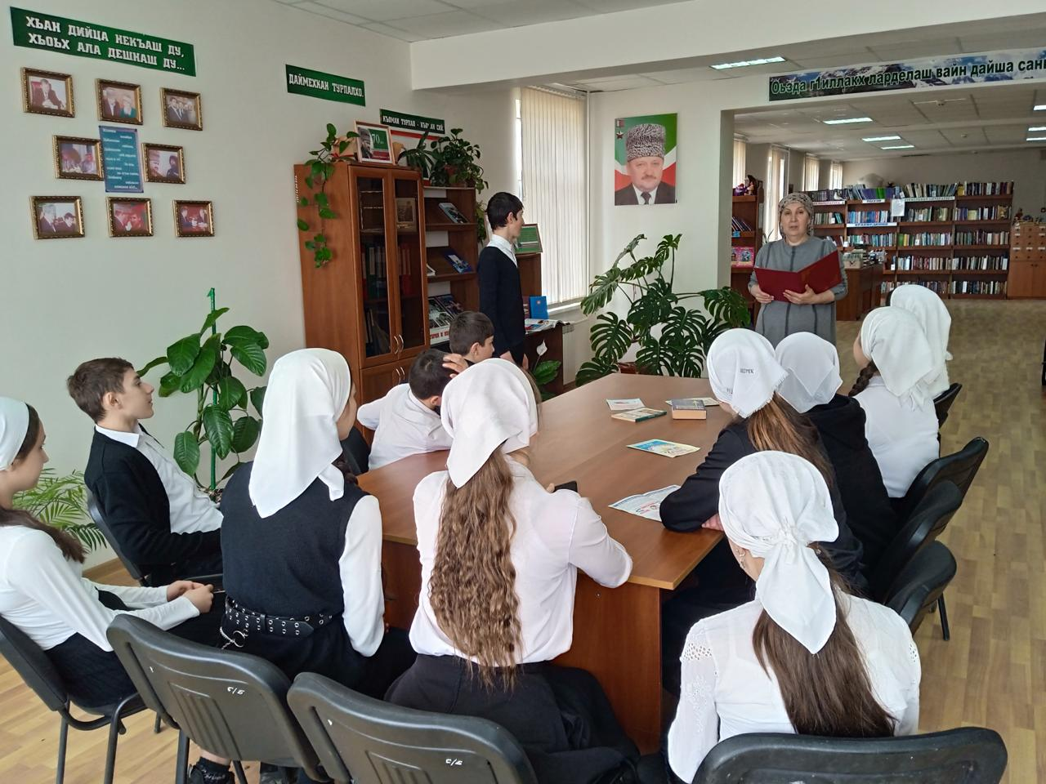
22 марта в 14:00 часов в филиале №3, с.Самашки проведена беседа на тему «Здоровье народа – здоровье нации». В ходе беседы были обсуждены следующие вопросы:
1.Важность здоровья нации для общественного развития и процветания.
2.факторы, влияющие на здоровье нации, включая физическую активность, питание, доступ к медицинским услугам и образованию.
3.профилактика заболеваний и привитие здорового образа жизни среди населения.
4.роль государства. Общественных организаций и каждого гражданина в поддержании здоровья нации.
Участники беседы выразили осознание важности заботы о своем здоровье и здоровье окружающих, а также готовность принимать активное участие в мероприятиях по улучшению общественного здоровья.
Цель: привлечь внимание к проблеме общественного здоровья, обсудить возможные пути улучшения ситуации и мотивировать участников к принятию активного участия в заботе о своем здоровье и здоровье общества в целом.
Количество участников – 15 ч.

Профилактика дорожно- транспортных происшествий:
Кол-во мероприятий 3 , кол-во посетителей 29_
Библиоурок «Азбука дорожного движения» - филиал№8, с.Катар-Юрт
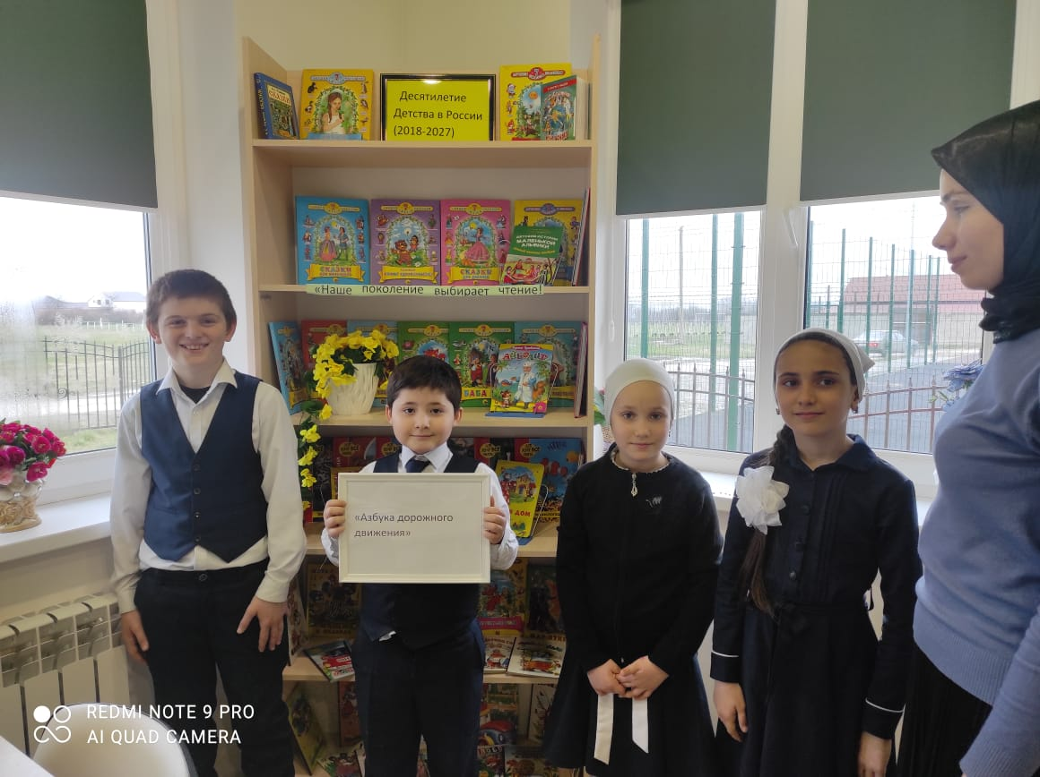
В филиал №8, с.Катар-Юрт проведена беседа «Азбука дорожного движения». В ходе беседы детям были рассказаны основные правила безопасного поведения на дороге, значение дорожных знаков и сигналов светофора. Дети активно участвовали в обсуждении и задавали вопросы. Были показаны презентации с иллюстрациями видео о правилах дорожного движения. По окончании беседы дети получили информационные брошюры и наглядные материалы для дальнейшего изучения.
Цель: повышения осведомленности детей о правилах безопасного поведения на дороге, формирования правильного отношения к дорожному движению, а также в развитии навыков и умений, необходимых для безопасного помещения по улице.

Количество участников – 8 ч.

Мероприятия по борьбе с коррупцией
Кол-во мероприятий 1 , кол-во посетителей 8_
Выпуск буклета «Что нужно знать о коррупции» - ЦРБ
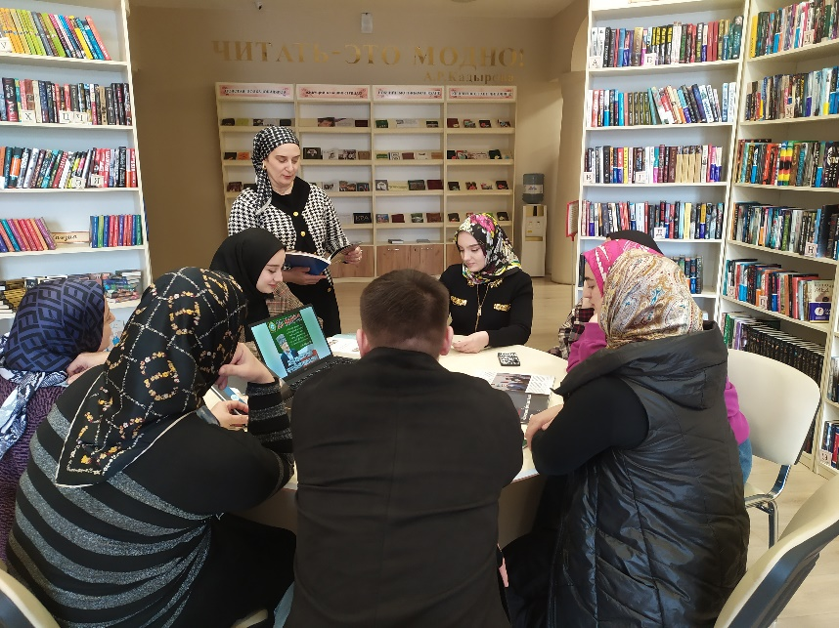
19 марта в центральной районной библиотеке в рамках профилактики коррупции выпущен буклет «Что нужно знать о коррупции?». Буклет содержит краткую информацию о понятии коррупции, ее видов, последствиях для общества и способах борьбы с ней.
Цель: информирования людей о понятии коррупции, ее видах, последствиях, чтобы стимулировать общественное обсуждение и действия по уменьшению коррупционных проявлений в обществе.
Присутствовало 8 ч.

Мероприятие по профилактике экстремизма и терроризма
Кол-во мероприятий 2, кол-во посетителей 23

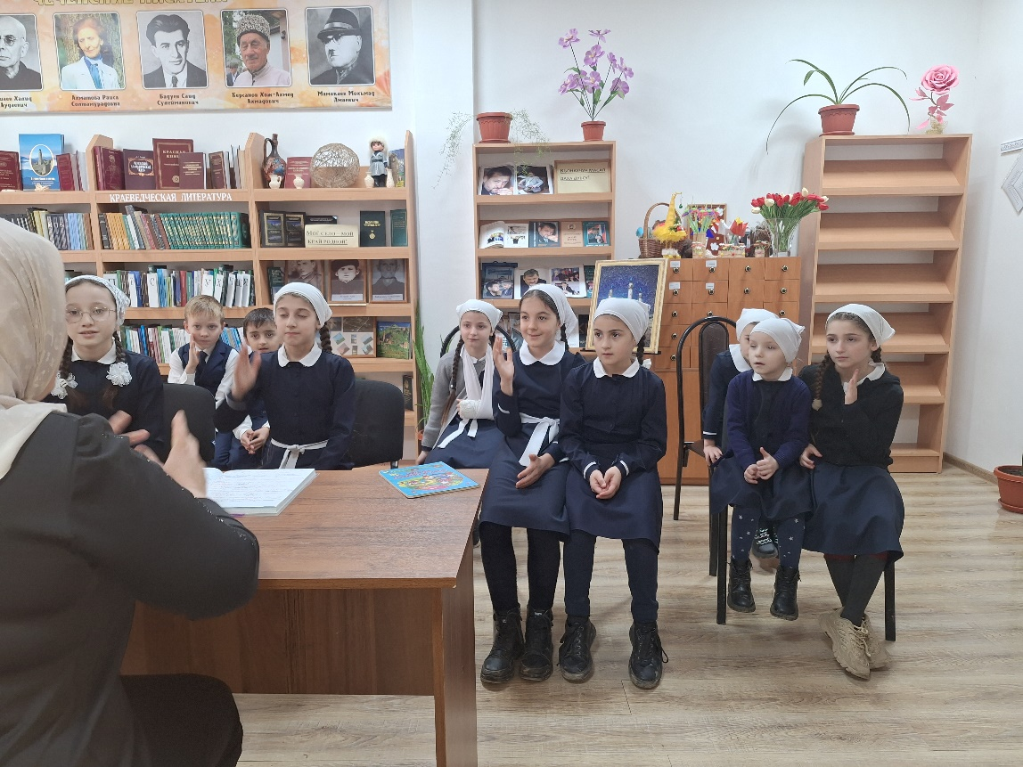
Инфоурок «Экстремизм и терроризм» - филиал№6, с.Янди

18 марта 2024г. в 12:30ч. состоялся инфоурок: «Экстремизм и терроризм». На инфоуроке "Экстремизм и терроризм" дети смогли узнать о том, что такое экстремизм и терроризм, как опасны эти явления, и как им противостоять. Урок помогает детям понять важность мирного сосуществования и гуманности, а также обучает их различать правильные и неправильные поступки в обществе.
Участвовало 12 чел.

Иные направления В рамках проекта «Культура для школьников».
Кол-во мероприятий 25 , кол-во посетителей 341
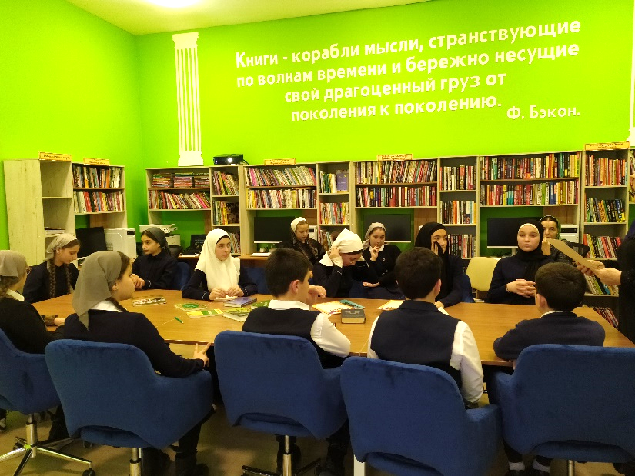
Викторина «По страницам любимых книг» - ЦРБ
В рамках проекта «Культура для школьников», к Всемирному дню писателя в библиотеке с учащимися СОШ №1 провели литературную викторину «По страницам любимых книг». Библиотекарь рассказала присутствующим об истории праздника, познакомила с высказываниями русских классиков о значении чтения.
Далее участники викторины вместе с библиотекарем, совершили путешествие по страницам любимых книг: по зачитанным отрывкам из произведений определяли авторов, названия произведений, а также героев этих книг. Ребята не только проявили свои знания, но и узнали много нового и интересного.
В ходе мероприятия участники прочитали стихи любимых поэтов.
Присутствовало 18 ч.

Внеплановые мероприятия
Кол-во мероприятий__0____, кол-во посетителей __0___
Краткое содержание

В рамках исполнения протокольных поручений Министра культуры ЧР

Семинары
Кол-во мероприятий_1, кол-во посетителей 28_
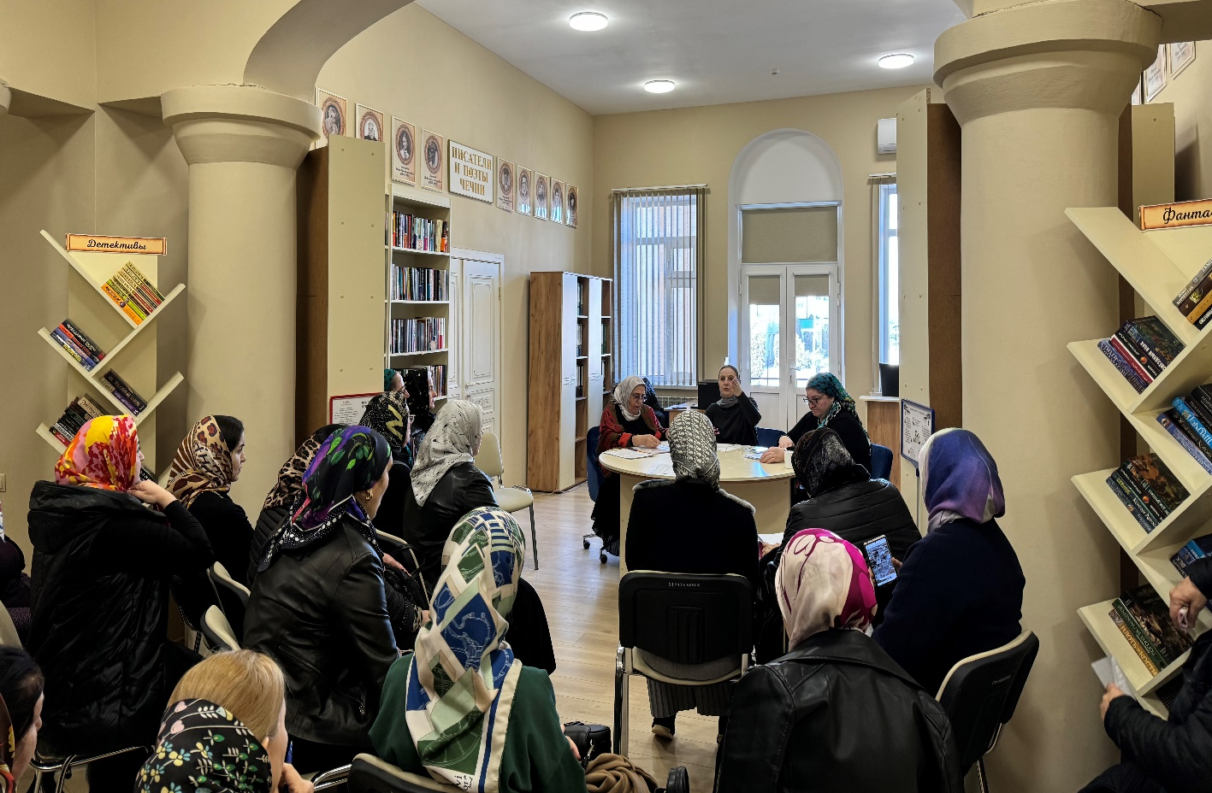
Семинар: «Продвижение библиотеки через издательскую деятельность, информационные услуги» - ЦБС

29 марта в ЦБС проведен семинар на тему: «Продвижение библиотеки через издательскую деятельность, информационные услуги». Участники семинара обсудили конкретные шаги, которые можно предпринять, для улучшения видимости библиотеки в сообществе, привлечения новых читателей и партнеров. Были выработаны планы действий и рекомендации по повышению эффективности продвижения библиотеки через издательскую деятельность и информационные услуги. Семинар получил положительные отзывы от участников, которые отметили его практическую направленность и полезность для повседневной работы в библиотеке.

А

Кол-во мероприятий 6 , кол-во посетителей 78_
К Всемирному дню чтения вслух
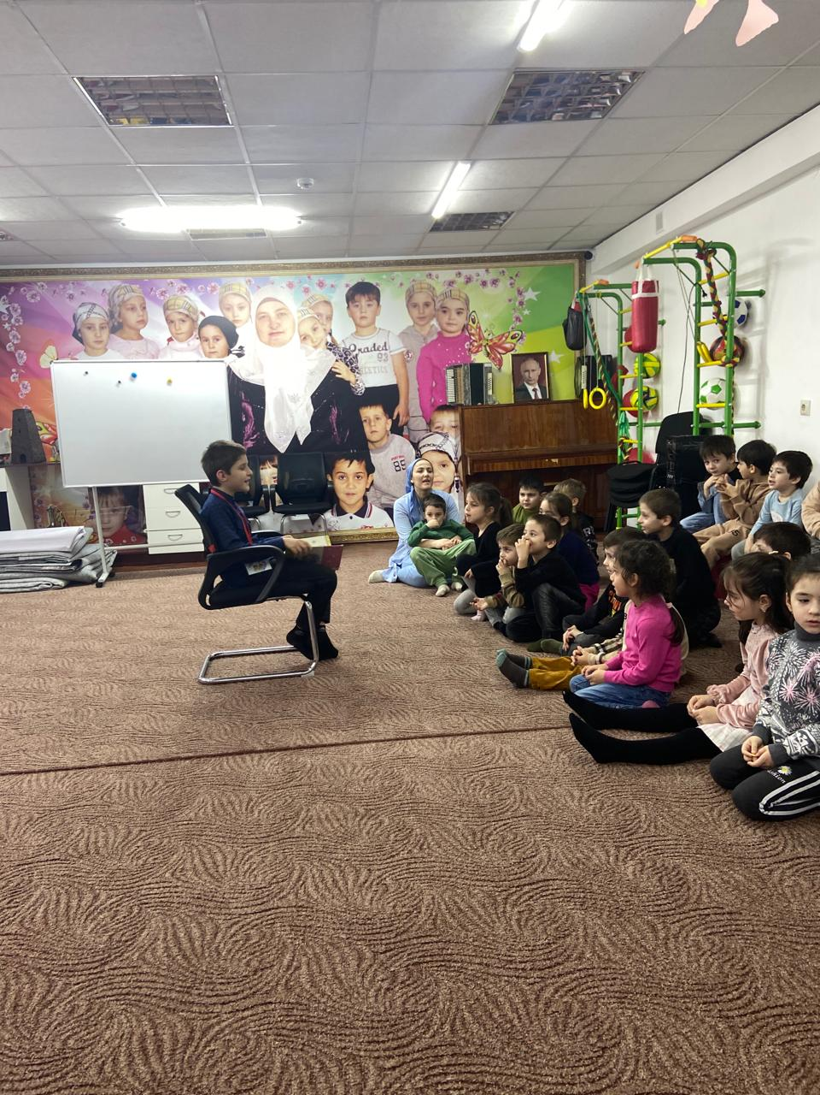
«Веселые книжки для Вас ребятишки» - РДБ

6 марта в 10.00 в районной детской библиотеке была организована акция чтения вслух для дошкольников «Веселые книжки для вас, ребятишки!», приуроченная к Всемирному Дню чтения вслух. Ответственный - зав. библиотекой Галипова Р. Мероприятие было организовано для воспитанников детского сада «Родничок». Библиотекарь рассказала детишкам об уникальном празднике, посвященном книге и литературе. Дети посмотрели занимательное видео о библиотеке, детских книгах, о пользе чтения. Затем активисты читательского клуба по интересам Виситаев Салах и Виситаева Сафия прочитали по ролям сказку «Муха – Цокотуха» К. Чуковского.
Цель мероприятия – приобщение книги чтения, популяризация библиотеки в детской и родительской среде.
Всего в мероприятии приняли участие – 22 ч.

